蓝色羊毛标准物

1/ 耐候性试验机用蓝色羊毛，俗称大众蓝色羊毛，NMP511-DEK Lichtechtheitstypen， Lichtechtheitsmastab 6，Deutschen Echtheitskommission，DIN EN ISO 105-B01- B06; Type 6，1 Stoff-Abschnitt 15X23cm。
2/ 欧标标准兰羊毛NO.1~8,共8个级别,每片规格均为:24cmx15cm/块,1块/包，符合ISO/SDC/BS，适用于GB/T8427-2008和ISO 105 B02: 1994中规定的欧洲曝晒条件。
这8种经过特殊处理蓝色染料染色的毛织物，提供从极低的光牢度到极高的光牢度范围的蓝色毛料，他们形成从1到8的序数系列，1代表最低的光牢度至8代表最高的光牢度。用测量颜色变化的灰度等级计来将织物分级，与使用时性能关联。具有特殊的褪色特性，可随相对湿度的量而变化，它作为耐光色牢度测试的校准工具。当光牢度测试设备的湿度被精确设定后，它将在与光牢度国际标准5系列相同的速率下褪色。
3/ 美标标准兰羊毛,L2,L4共两种级别,每片规格均为:50cmX75cm/块,1块/包，适用于GB/T 8427-2008和ISO 105 B02: 1994中规定的美国曝晒条件，且适用于AATCC TM 16。用于AATCC16色牢度检测方法。
•在GB/T 8427-2008和ISO 105 B02: 1994中，对蓝色羊毛标样1-8与L2-L9有详细的描述，他们的成分都是羊毛，都有8个级别的蓝标，且每一较高编号蓝标的耐光色牢度比前一编号约高一倍。
• 但他们使用的染料和制作工艺不同，蓝标1-8是分别用8种不同耐光色牢度的染料染成，适用于GB/T8427-2008和ISO 105 B02: 1994中规定的欧洲曝晒条件。
• 而L2-L9是用两种染料对原纤维进行染色，再将染色后的两种纤维以不同的配比制作成蓝标L2-L9，适用于GB/T 8427-2008和ISO 105 B02: 1994中规定的美国曝晒条件，且适用于AATCC TM 16。
•蓝标1-8和L2-L9之间不能混用，测试结果也不能互换。
•L2-L9蓝色羊毛标准是美国研制生产的，编号为2-9，数字前注有字母L，这八个蓝色羊毛标准是用牢度较差的蓝色酸性络媒染料B（C.I.43830）染色的羊毛和牢度比较好的印地科素染料AGG（C.I.73801）染色的羊毛以不同比例混纺而成，每个较高编号的蓝色羊毛标准的耐光色牢度比前一编号约高一倍。

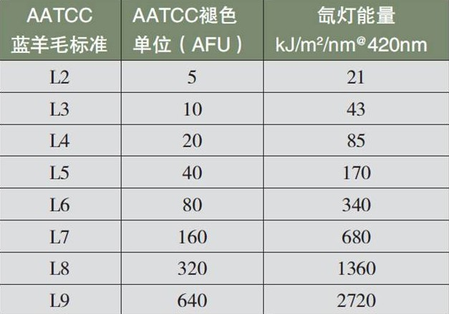
耐候性试验机兰色羊毛 大众兰色羊毛 DIN EN ISO 105-B01 欧标标准蓝羊毛美标标准蓝羊毛 GB/T8427-2008蓝色羊毛 ISO105 B02蓝色羊毛 AATCC TM 16蓝色羊毛 蓝色羊毛标准织物NO.1蓝色羊毛标准织物NO.2 蓝色羊毛标准织物NO.3蓝色羊毛标准织物NO.4蓝色羊毛标准织物NO.5蓝色羊毛标准织物NO.6蓝色羊毛标准织物NO.7蓝色羊毛标准织物NO.8蓝色羊毛标准织物L2蓝色羊毛标准织物L4 英国SDC蓝色羊毛标准织物 美国AATCC蓝色羊毛标准织物 AATCC BLUE WOOL LIGHTFASTNESS STANDARD L-2 BLUE WOOL STANDARD L-4 BLUE WOOL STANDARD

